МБОУ «ЛИЦЕЙ №1» П. ДОБРИНКА

МЕТОДИЧЕСКОЕ ОБЪЕДИНЕНИЕ
УЧИТЕЛЕЙ ИНОСТРАННОГО ЯЗЫКА

РУКОВОДИТЕЛЬ МО –
Ростовцева И.Ю.

2024-2025 УЧЕБНЫЙ ГОД

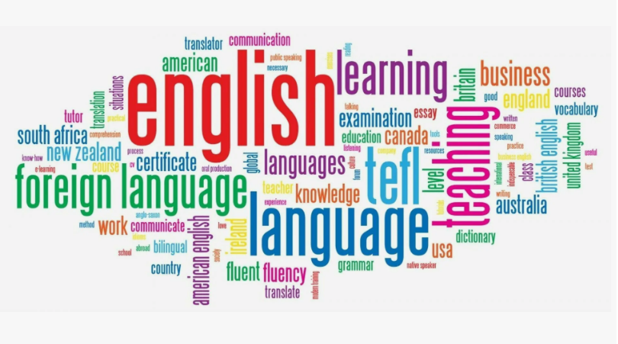



Цель: непрерывное совершенствование педагогического мастерства учителя, освоение инновационных технологий обучения для достижения стабильно положительных результатов и принципиально нового качества образования в условиях реализации национального проекта «Образование».

Задачи, направленные на достижение этой цели:
1.Развитие профессиональных компетенций педагогов по овладению новыми педагогическими технологиями в условиях реализации проекта «Цифровая образовательная среда».
2. Формирование и обновление банка заданий по функциональной грамотности.
3. Разработка и корректировка рабочих программ, КТП в соответствии с обновленными ФГОС НОО, ФГОС ООО.
4. Работа с одаренными детьми через подготовку и участие в ВсОШ, творческих конкурсов, научных площадках.
5. Самообразование и повышений профессиональной компетенции педагогов через участие в профессиональных конкурсах, семинарах, вебинарах, мастер-классах, открытых уроках.
6. Организация системной подготовки к ГИА.
7. Трансляция педагогического опыта через публикации методических разработок, статей, сайты и т.д.
8. Разработка и утверждение контрольно-измерительных материалов административных контрольных работ на учебный год по предметам учебного плана.
9. Методическое сопровождение работы молодых учителей через систему наставничества.
10. Организация системной работы со слабоуспевающими и слабомотивированными учащимися.

Направления методической работы:

- Организационно-управленческая деятельность
- Аналитическая деятельность
- Учебно-методическая деятельность. Профессиональное самообразование.
- Работа с одарёнными и слабомотивированными детьми
- Методическое сопровождение молодых специалистов

№ | Мероприятия | Сроки | Ответственные
Организационно-управленческая деятельность
 | Заседания методического совета | август, январь, май | Ростовцева И.Ю.
 | Планирование методической работы объединения | август- сентябрь | Ростовцева И.Ю.
 | Заседания школьного методического объединения учителей иностранного языка | в течение года | Ростовцева И.Ю.
 | Рассмотрение рабочих программ по предметам, индивидуально-групповым занятиям, элективным курсам. | август | Ростовцева И.Ю.
 | Организация мониторинга качества образования (по иностранным языкам) | в течение года | Ростовцева И.Ю.
 | Составление реестра тем самообразования педагогов в контексте ФГОС НОО, ООО и СОО | в течение года | Ростовцева И.Ю.
 | Организация плановой курсовой подготовки педагогов | в течение года | Ростовцева И.Ю.
 | Организация работы по обновлению школьного сайта | в течение года | Ростовцева И.Ю.
 | Организация и проведение предметной недели | апрель | Ростовцева И.Ю.
Аналитическая деятельность
 | Анализ деятельности МО | июнь | Ростовцева И.Ю.
 | Диагностика затруднений в деятельности педагогов по реализации ФГОС НОО, ООО и СОО | в течение года | Ростовцева И.Ю.
 | Мониторинг основных результатов работы школы:  выполнение учебного плана  успеваемость по предметам  успеваемость по классам | 1 раз в четверть | Ростовцева И.Ю.
 | Анализ результатов ГИА | июнь | Ростовцева И.Ю.
 | Анализ итогов промежуточной аттестации по предметам | июнь | Ростовцева И.Ю.
 | Анализ результативности участия в олимпиадах | октябрь, январь, март | Ростовцева И.Ю.
 | Анализ состава педагогических кадров (классификационный сравнительный анализ педагогических кадров, анализ кадрового состава по стажу, состава по возрасту, выполнение графика повышения квалификации) | август | Ростовцева И.Ю.
 | Организация работы по обновлению школьного сайта | в течение года | Ростовцева И.Ю.
 | Организация и проведение предметных недель | апрель | Ростовцева И.Ю.
Учебно-методическая деятельность
 | Изучение и обобщение передового педагогического опыта | в течение года | Ростовцева И.Ю.
 | Школьный этап Всероссийской олимпиады школьников по иностранным языкам | сентябрь-октябрь | Ростовцева И.Ю.
 | Участие педагогов в областных и всероссийских конкурсах профессионального мастерства | в течение года | Ростовцева И.Ю.  Педагоги-члены МО
 | Участие педагогов в конкурсах методических разработок | в течение года | Ростовцева И.Ю.  Педагоги-члены МО
 | Участие в конкурсе «Учитель года» | декабрь-февраль | Ростовцева И.Ю.  Педагоги-члены МО
 | Мастер-классы по предметам | февраль-март | Ростовцева И.Ю.  Педагоги-члены МО
 | Проведение педагогами открытых уроков, внеурочных занятий | по графику | Ростовцева И.Ю.  Педагоги-члены МО
 | Изучение методической литературы по формированию функциональной грамотности | в течение года | Ростовцева И.Ю.  Педагоги-члены МО
 | Методическая поддержка работы учителей в ЦОК | в течение года | Ростовцева И.Ю.  Педагоги-члены МО
 | Знакомство с новинками методической литературы, медиаресурсов по вопросам инноваций, дидактики, знакомство с современными нормативными документами | в течение года | Ростовцева И.Ю.  Педагоги-члены МО
 | Организация методической помощи учителям в работе с одаренными детьми, детьми с повышенной мотивацией к учебе, а также со слабоуспевающими | в течение года | Ростовцева И.Ю.
 | Тренинги для педагогов с целью выявления и соотнесения собственной профессиональной позиции с целями и задачами профстандарта | 2 раза в год | Ростовцева И.Ю.
Работа с одарёнными и слабомотивированными детьми
 | Определение контингента одарённых детей. Формирование банка данных. | август | Ростовцева И.Ю.
 | Разработка плана работы с одарёнными и слабомотивированными детьми | сентябрь | Педагоги-члены МО
 | Подготовка к участию в олимпиадах по предметам | в течение года | Педагоги-члены МО
 | Привлечение одаренных детей, а также детей с низкой мотивацией, к участию в предметных неделях | по плану | Педагоги-члены МО
 | Организация проектно-исследовательской деятельности обучающихся | в течение года | Педагоги-члены МО
 | Проведение школьной конференции научного общества «Поиск» | март | Педагоги-члены МО
 | Организация участия в конкурсах, проектах, конференциях, в т.ч. дистанционных | в течение года | Педагоги-члены МО
 | Организация и проведение внеклассных мероприятий, направленных на развитие творческих, интеллектуальных способностей | в течение года | Педагоги-члены МО
 | Анализ участия одаренных детей в конкурсах, проектах | май | Педагоги-члены МО
Методическое сопровождение молодых специалистов
 | Собеседование с молодыми специалистами.  Консультация «Учебный план-программа: тематическое планирование, поурочное планирование. Нормы СанПина», «Использование ЭОР в обучении» | по факту прибытия | Ростовцева И.Ю.
 | Инструктаж о ведении школьной документации | по факту прибытия | Ростовцева И.Ю.
 | Организация участия молодых специалистов и молодых педагогов в профессиональных конкурсах | в течение года | Ростовцева И.Ю.
 | Организация взаимопосещения уроков молодых специалистов и педагогов МО с целью оказания им методической помощи | по факту прибытия | Ростовцева И.Ю.
 | Контроль внеурочной деятельности | в течение года | Ростовцева И.Ю.
 | Контроль «Ведение тетрадей обучающимися» | в течение года | Ростовцева И.Ю.
 | Работа по самообразованию | в течение года | Ростовцева И.Ю.
 | Консультация по вопросам аттестации педагогов | в течение года | Ростовцева И.Ю.

Планируемые результаты деятельности:

- Повышение уровня профессиональной компетентности учителей.
- Совершенствование учебного процесса в лицее в рамках реализации ФГОС.
- Обобщение и распространение педагогического опыта учителями через открытые уроки, мастер-классы, статьи, участие в конкурсах.
- Создание банка заданий по всем видам функциональной грамотности.
- Повышение качества знаний обучающихся, в том числе снижение количества слабомотивированных обучающихся.

План заседаний

Заседание № 1
Август

Тема: «Планирование и организация методической работы учителей английского языка на 2024–2025 учебный год».

Повестка:
- Рассмотрение рабочих программ по предметам.
- Утверждение плана работы на 2024-2025 учебный год.
- Утверждение графика проведения открытых уроков по четвертям.
- Утверждение тем по самообразованию педагогов.
- Подготовка к школьному этапу проведения предметных олимпиад.
- Методический анализ результатов ЕГЭ по предмету «английский язык».

Заседание № 2
Октябрь

Тема: «Урок иностранного языка в современном образовательном пространстве»

Повестка:
- Современная цифровая образовательная среда – новые возможности для современного учителя. (Ростовцева И.Ю.)
- Информирование о цифровых образовательных ресурсах по иностранному языку.
- Отчет по теме самообразования.
- Итоги 1 четверти, проверка выполнения программ, анализ работы учителей.

Заседание №3
Декабрь

Тема: «Инновационные педагогические технологии как условие развития ключевых компетенций при обучении иностранным языкам»

Повестка:
- Игровая технология как способ развития личностной иноязычной речевой деятельности обучающихся в 5-ых классах. (Трусевич С.В.)
- Отчет по теме самообразования.
- Подведение итогов школьных и районных олимпиад по иностранным языкам.
- Итоги 1 полугодия.
Заседание №4
Январь

Повестка:
- Заказ учебников на 2025-2026 учебный год.

Заседание № 5
Март

Тема «Современные образовательные и личностно-ориентированные технологии при реализации обновленного ФГОС в соответствии с ФООП».

Повестка:
- Современные методики и особенности обучения английскому языку в рамках ФГОС третьего поколения Реализация личностно-ориентированного подхода в обучении школьников иностранному языку. (Беляева Е.М.).
- Итоговая аттестация учащихся 9, 11 классов.
- Отчет по теме самообразования.
- Итоги 3 четверти, проверка выполнения программ, анализ работы учителей.

Заседание № 6
Май

Тема: «Подведение итогов работы ШМО учителей иностранного языка в 2024-2025 учебном году».

Повестка:
- Анализ работы МО учителей иностранного языка за 2024-2025 уч.год.
- Отчёт о выполнении программ по иностранным языкам за 2024-2025 учебный год.
- Отчет по теме самообразования.
- Методическая копилка-обзор методических находок учителей.

